Förslag till riksdagsbeslut
Riksdagen anvisar anslagen för 2024 inom utgiftsområde 1 Rikets styrelse enligt förslaget i tabellen i motionen.

Utgiftsområde 1 Rikets styrelse
Den svenska demokratin har fyllt hundra år och det är tydligt att den liberala demokratin är en av mänsklighetens främsta innovationer. Inget annat styrelseskick levererar samma rättvisa, frihet och nytta, från den enskilda människans möjlighet att forma sitt eget liv till samhällets förmåga att gemensamt fatta goda beslut. Medborgerliga och politiska rättigheter skyddar individen mot statligt förtryck och begränsar majoritetens makt över individen.
Folkviljan ska kanaliseras genom en effektiv förvaltning inom såväl Regeringskansliet som riksdagen, med respekt för olika minoriteter och rättssäkerheten, och granskas av oberoende medier. En stor del av de politiska institutioner som är ämnade att säkerställa detta återfinns inom utgiftsområde 1. Den svenska demokratin måste kontinuerligt utvecklas och anpassas, rustas och försvaras, i en föränderlig värld. De offentliga institutioner vars uppgift det är att genomdriva den politik som fått stöd i allmänna val måste göra så på ett effektivt och transparent sätt.
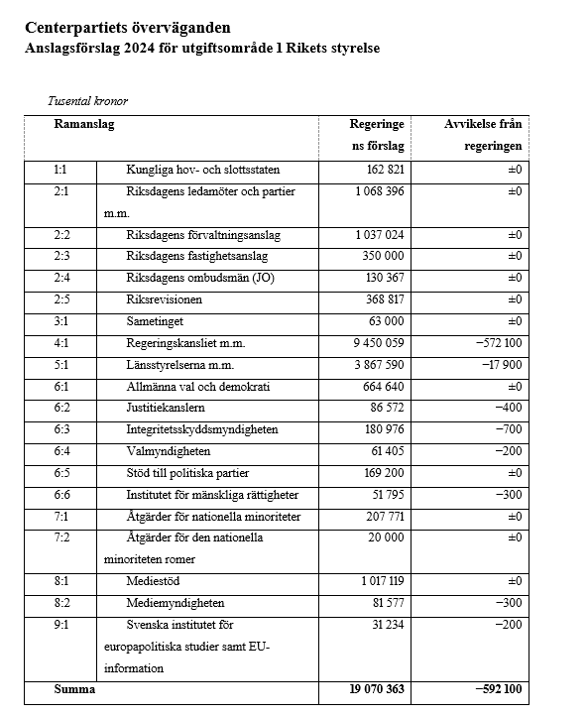
Anslagsområde 4:1 föreslås minska i och med att Centerpartiet motsätter sig delar av den expansion av Regeringskansliet som inleddes i föregående budgetproposition. Centerpartiet instämmer i att Sverige behöver rusta sig bättre för det kommande Natomedlemskapet och det nya säkerhetsläget, men vi delar inte regeringens uppfattning att det kräver så stora tillskott till Regeringskansliet.
Centerpartiet föreslår också en sänkning av pris- och löneomräkningen, vilket påverkar vissa anslag som räknas upp med denna.

Malin Björk (C)
Catarina Deremar (C) | Christofer Bergenblock (C)

